ГОСУДАРСТВЕННОЕ ОБРАЗОВАТЕЛЬНОЕ УЧРЕЖДЕНИЕ

ВЫСШЕГО ПРОФЕССИОНАЛЬНОГО ОБРАЗОВАНИЯ

"ДОНЕЦКИЙ НАЦИОНАЛЬНЫЙ ТЕХНИЧЕСКИЙ УНИВЕРСИТЕТ"

Факультет ИСП

Кафедра ПИ им. Л.П. Фельдмана

Лабораторная работа №2

по курсу: «Профессиональная практика программной инженерии»

по теме: «Работа с ветками»

Выполнил:

ст. гр. ПИ-19а

Самойленко Р.В.

Проверил:

Филипишин Д.А.

Ищенко А.П.

ДОНЕЦК – 2023

**Цель работы**

Познакомиться с основами использования веток в системе контроля версий Git.

**Выбранная тема**

12. 3d редактор, с реализацией не менее 20-ти программных средств доступных в 3ds Max / Maya / Cinema 4D.

**Вывод команды**

**git log --pretty=format:'%h %ad | %s%d [%an]' --graph --date=short**

**в каждой ветке**

- ветка "componentworkarea"

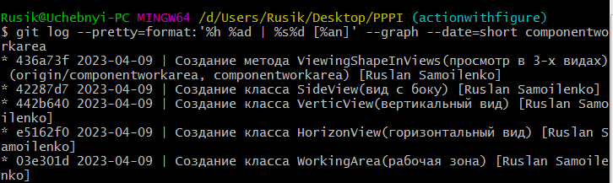

- ветка "geometricprimitives"

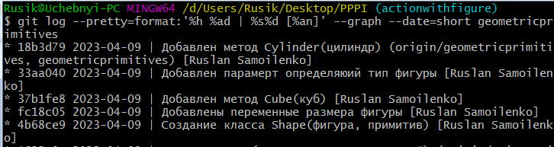

- ветка "animation"

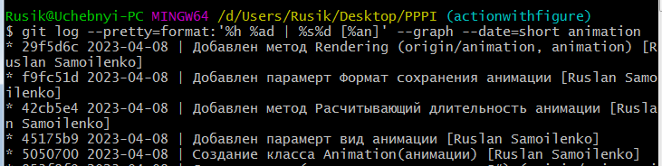

- ветка "toolbar"

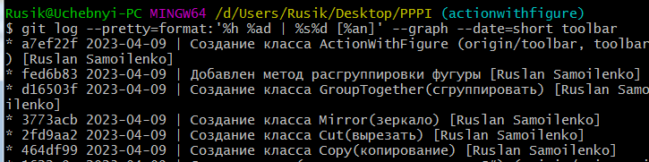

- ветка "actionwithfigure"

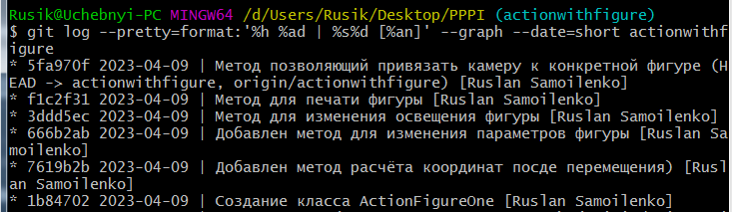

**Вывод команды**

**git log --pretty=format:'%h %ad | %s%d [%an]' --graph --date=short**

**после вливания всех веток**

